МІНІСТЕРСТВО ОСВІТИ І НАУКИ УКРАЇНИ КРЕМЕНЧУЦЬКИЙ НАЦІОНАЛЬНИЙ УНІВЕРСИТЕТ ІМЕНІ МИХАЙЛА ОСТРОГРАДСЬКОГО

Кафедра комп’ютерної інженерії та електроніки

ЗВІТ З ЛАБОРАТОРНОЇ РОБОТИ

з навчальної дисципліни **«**Алгоритми та методи обчислень**»**

Тема «Налагоджування та робота у Python+PyCharm+

Git-GitHub середовищі»

Студентка КН-24-1 Лук`янова Мiранда

Викладач Сидоренко В. М.

Кременчук 2025

1. Створення акаунта на GitHub.

Перейдіть на GitHub і зареєструйтеся, якщо у вас ще немає акаунта.

Налаштуйте доступ за допомогою SSH або HTTPS.

1. Створення репозиторію на GitHub.

* Увійдіть до свого GitHub-акаунта.
* Натисніть New repository.
* Введіть назву: matstat_<student secondname>.
* Додайте файл README.md з таким вмістом:
* У цьому каталозі містяться лабораторні роботи з навчальної дисципліни «Алгоритми і методи обчислень» студента групи <шифр групи> <ПІП>
* Натисніть Create repository. (рис. Рисунок 1)

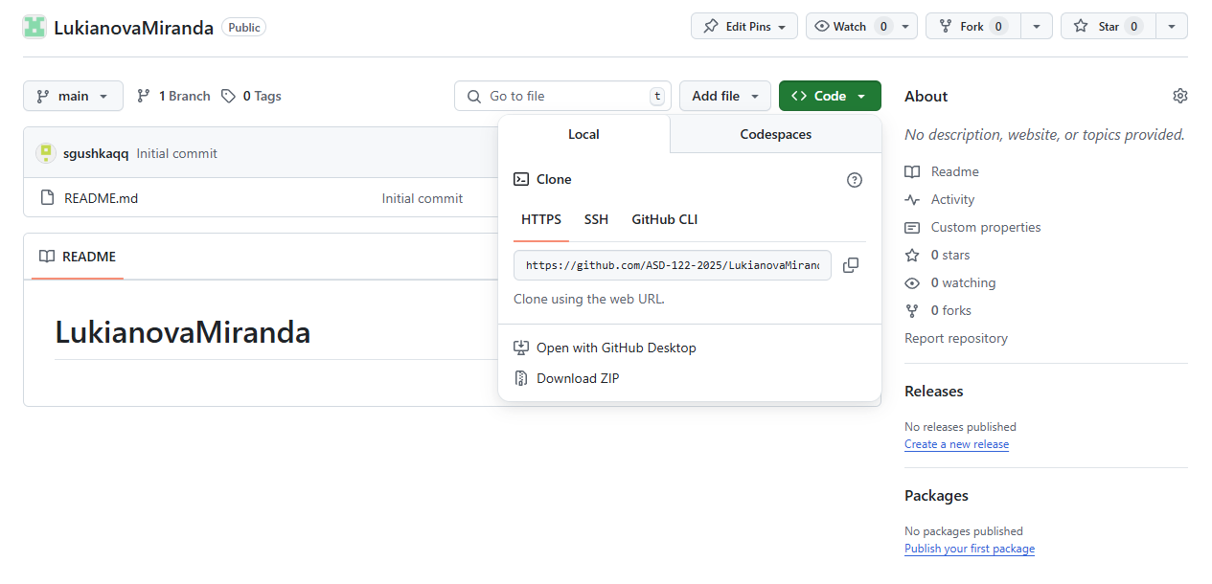

Рисунок 1 – Репозиторій

1. Встановлення інтерпретатора Python

* Перейдіть на офіційний сайт Python та завантажте останню версію.
* Виконайте інсталяцію, обравши параметри за замовчуванням.
* Перевірте коректність встановлення командою python --version у терміналі. (рис. Рисунок 2)

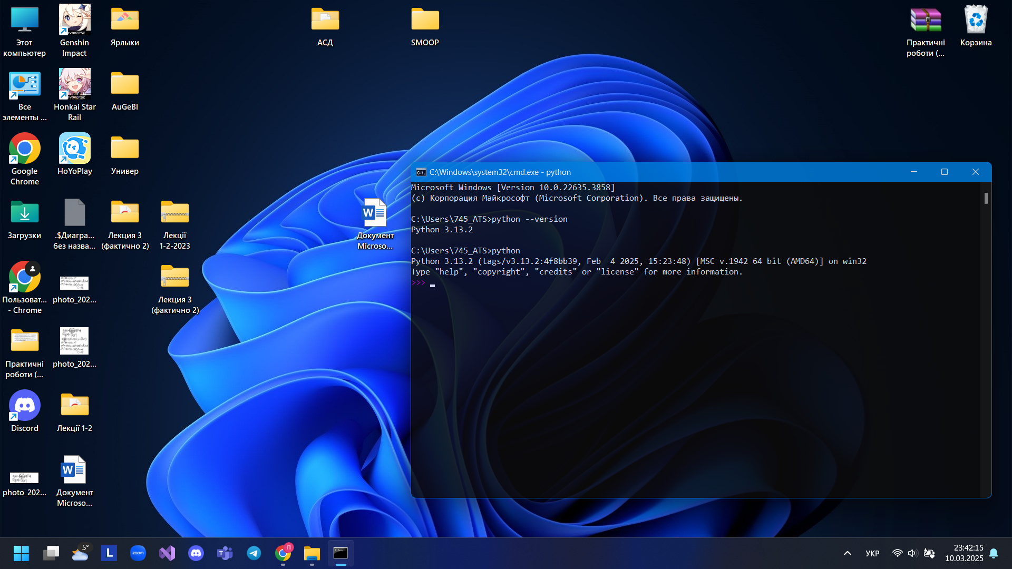

Рисунок 2 – Перевірка

1. Встановлення PyCharm та створення проєкту.

* Завантажте PyCharm Community.
* Встановіть IDE, залишивши стандартні налаштування.
* Запустіть PyCharm і створіть новий проєкт.
* Увімкніть інтеграцію з Git: VCS → Enable Version Control Integration → Git.
* Підключіть віддалений репозиторій GitHub у PyCharm. (рис. Рисунок 3)

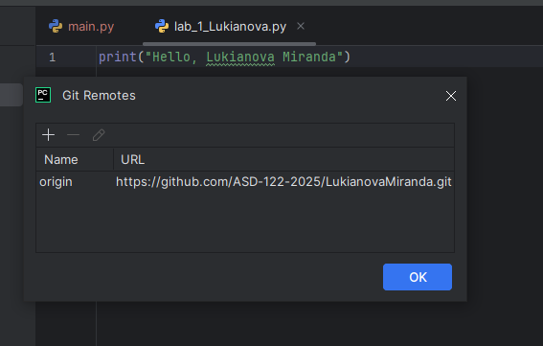

Рисунок 3 – Під’єднання репозиторію

1. Створення файлу з кодом.

У PyCharm створіть файл lab_1_StudentLastName.py.

Додайте код:

print("Hello, ваше прізвище")

Збережіть файл. (рис. Рисунок 4)

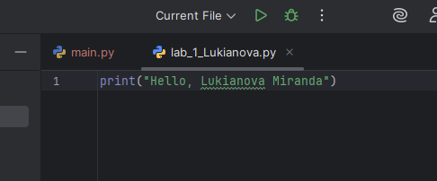

Рисунок 4 – Файл з кодом

1. Коміт та пуш файлу у GitHub.

Відкрийте термінал у PyCharm або командний рядок Windows:

* git status
* git add .
* git commit -m "коментар до коміту"
* git push -u origin main

1. Відповіді на контрольні питання
2. Що таке IDE PyCharm?

IDE PyCharm — це середовище розробки для програмування на Python, що містить засоби для налагодження, тестування та управління проєктами.

1. Що таке система контролю версій (СКВ)?

СКВ — це система для відстеження змін у коді та керування версіями проєкту (наприклад, Git).

Відмінності між SVN та Git:

SVN – централізована система контролю версій.

Git — розподілений, швидкий, працює офлайн; SVN — централізований, повільніший, залежить від сервера.

Що робить команда git add?

1. git add додає зміни у файл(и) до індексу (staging area) для наступного коміту.
2. Що робить команда git commit?
3. git commit фіксує (зберігає) зміни з індексу в локальному репозиторії.
4. Якою командою виконується пуш у GitHub?

git push -u origin main. Ця команда відправляє зміни з локального репозиторію на віддалений сервер GitHub.